**Лабораторна робота №5**

**Розробка програми і моделювання паралельного та зсувного регістрів**

**Мета:** засвоїти принципи роботи паралельного та зсувного регістрів; навчитися описувати синхронізовані процеси та використовувати циклічні оператори при описанні поведінки об’єктів за допомогою VHDL.

**Теоретичні відомості:**

Цикли. Цикли застосовуються для програмування фрагментів, що повторюються. Базовим для всіх циклічних конструкцій в VHDL є нескінчений цикл.

Нескінчений цикл. Формат запису нескінченого циклу має вигляд:

Loop_Label: loop

послідовність_операторів

end loop Loop_Label;

Тут Loop_Label – мітка циклу (може бути пропущена).

Оператор Exit. Хоч нескінчені цикли і зустрічаються на практиці, однак набагато частіше виникає необхідність в циклах, які закінчуються при виконанні якоїсь умови. Для реалізації таких циклів в VHDL використовується оператор Exit. Формат запису оператора Exit:

exit loop_label when boolean_expression;

Його найпростіша форма має вигляд:

exit;

За цією командою переривається виконання поточного циклу і управління передається на оператор, що є наступним після end loop. В реальних програмах часто виникає необхідність в застосуванні фрагмента:

if boolean_expression then

exit;

end if;

який перериває виконання поточного циклу при досягненні boolean_expression значення TRUE. Існує спрощена форма запису такого фрагмента:

exit when boolean_expression;

Цикл з параметром (for). Крім циклу “Поки” в мові VHDL існує також спеціальна конструкція для реалізації циклу з параметром. Його синтаксис:

loop_label: for parameter in diapason loop

послідовність_операторів

end loop;

Суттєва відмінність циклу з параметром у VHDL від аналогічних конструкцій в мовах Pascal та С++ полягає в тому, що параметр тут не являється змінною. Параметр не потрібно попередньо об’являти, а всередині циклу параметр може розглядатися як константа (тобто його можна використовувати в виразах, але не можна присвоювати параметру значення), після закінчення циклу параметр зникає.

Перекриття сигналів. Мова йде про паралельну роботу процесів. Стоїть задача визначення сигналу, який має два або більше джерел. Для цього в VHDL існує так званий метод перекриття сигналів, принцип якого полягає в “змішенні” сигналів різного рівня відповідно до функції перекриття. Функція перекриття задається при описанні підтипу і визначає закон формування результуючого значення сигналу для всіх можливих комбінацій сигналів джерел.

Для моделювання реальних багаторівневих сигналів цифрових пристроїв в стандартному VHDL створено тип STD_LOGIC. Сигнал такого типу може набувати одного з дев’яти рівнів, а саме:

‘**U**’ – невизначений; ‘**X**’ – сильний невідомий (або ‘0’, або ‘1’); ‘**0**’ – сильний нуль; ‘**1**’ – сильна одиниця; ‘**Z**’ – високий імпеданс; ‘**W**’ – слабкий невідомий; ‘**L**’ – слабкий нуль; ‘**H**’ – слабка одиниця; ‘**-**’ – байдужий стан.

Відмінності між “сильними” та “слабкими” логічними значеннями полягають у способі їх накладання. Якщо перекриваються між собою значення ’H’ і ’0’, то результатом функції перекриття буде ’0’. Відповідно, перекриття ’1’ і ’L’ дасть ’1’. У більшості випадків для моделювання реальних цифрових пристроїв та їх реалізації на основі ПЛІС достатньо значень ’0’, ’1’, ‘Z’ та ‘X’. Значення ‘X’ та 'W' з’явитися при моделюванні у тих випадках, коли значення сигналу неможливо обчислити. Типи STD_LOGIC та STD_LOGIC_VECTOR (масив елементів типу STD_LOGIC) описано у пакеті STD_LOGIC_1164 бібліотеки IEEE, що обумовлює необхідність звернення до нього перед початком опису об’єкта, який буде використовувати такі типи.

Таблиця 1 – Перекриття сигналів типу STD_LOGIC

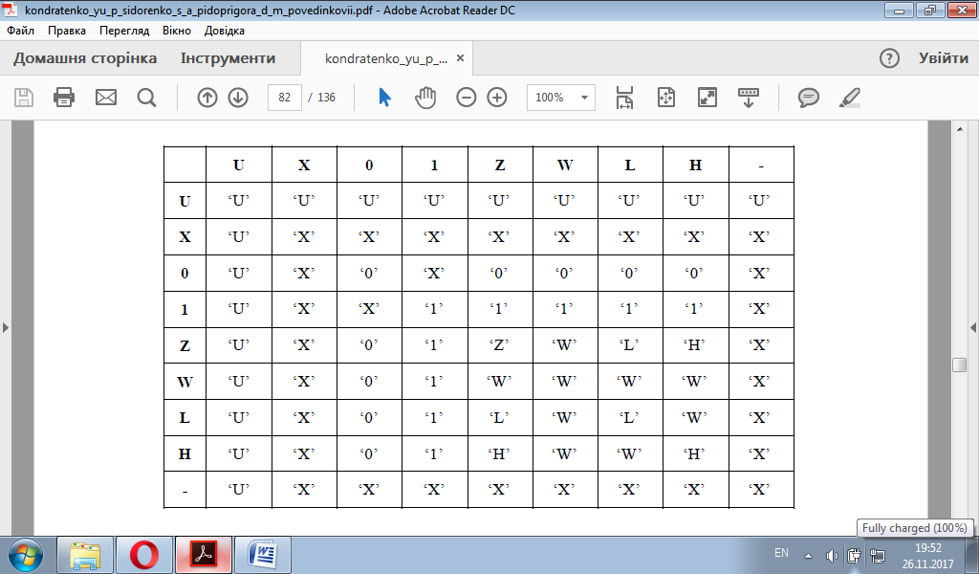

**Завдання:**

1. Вивчити розділи 3.4, 4.13 теоретичної частини.

2. Розробити VHDL-модель паралельного 8-розрядного регістру.

3. Промоделювати роботу паралельного регістру, розробленого в попередньому пункті, в режимах запису інформації, збереження байта та зчитування інформації.

4. Проаналізувати на основі одержаних часових діаграм відповідність роботи паралельного регістра заданому алгоритму.

5. Розробити VHDL-модель зсувного 8-розрядного регістру.

6. Промоделювати роботу зсувного регістра, розробленого в попередньому пункті, в режимах запису інформації, збереження байта та зчитування інформації.

7. Проаналізувати на основі одержаних часових діаграм відповідність роботи зсувного регістра заданому алгоритму.

**Хід роботи:**

**Пункт 2:**

**Пункт 5:**

**Результат:**

Рис. 1. Часова діаграма (пункт 3)

Рис. 2. Часова діаграма (пункт 6)

**Висновок.** Під час виконання лабораторної роботи я засвоїла принципи роботи паралельного та зсувного регістрів, навчилась описувати синхронізовані процеси та використовувати циклічні оператори при описанні поведінки об’єктів за допомогою VHDL.